
「二王子会」で

自分らしく働ける
一緒に働きませんか？
パートタイマー

介護員
募集しています！

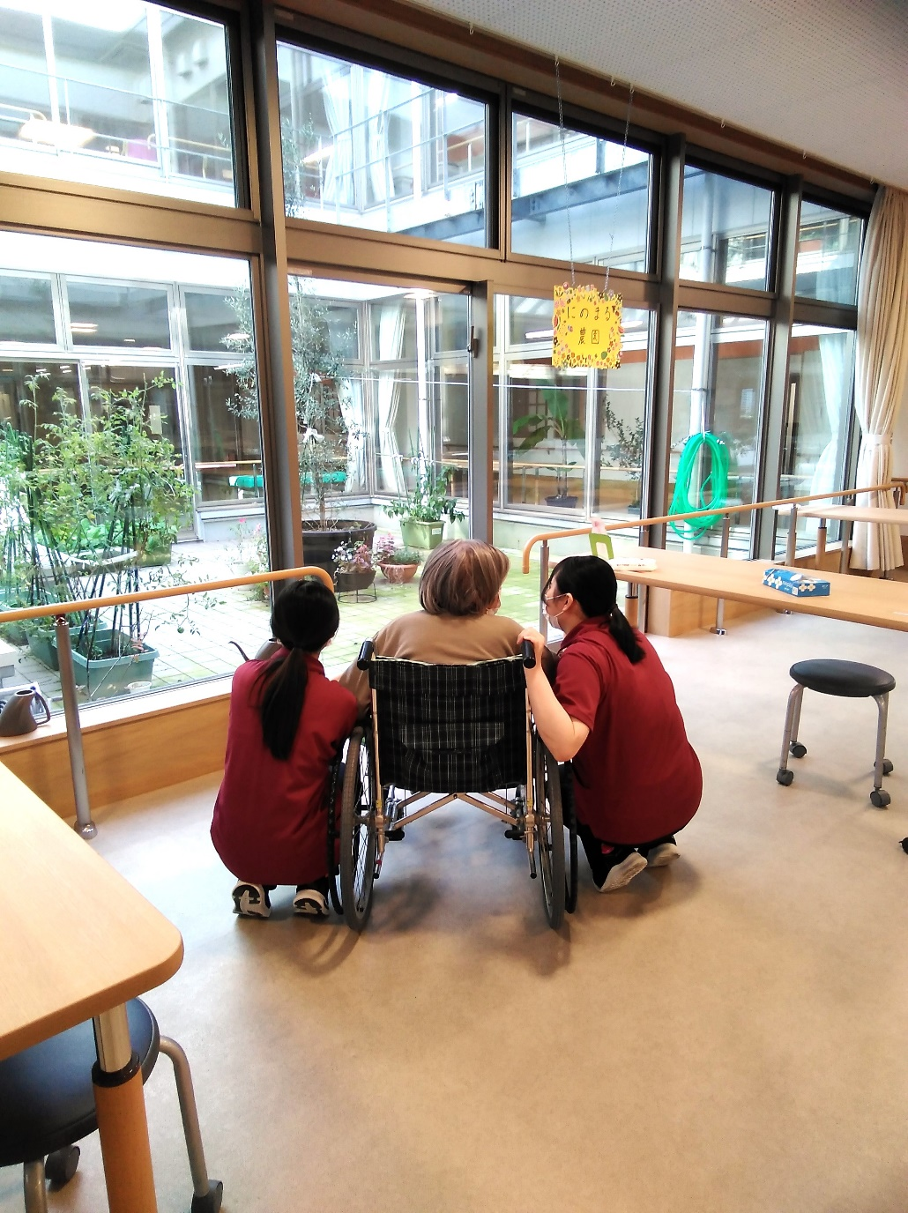

きちんと業務分担
されている職場です！

※勤務時間等につきましてはお気軽にご相談ください。
☆朝のみ、夕方のみ等、あなたのライフスタイルに合わせて柔軟に対応します！
労働時間：
時給：1,100円～
朝 ７時３０分～１２時３０分
夕方 １４時３０分～１８時３０分
短時間
な雰囲気で なので育児や介護をしながらでも安心して働けます！hahatarakemasu hataraken
アットホーム
社会福祉法人 二王子会
＆
プライベート充実

社会貢献
担当：岩渕・小林
☎0254-23-3166
新発田市上館520番地1
特別養護老人ホーム 二の丸




